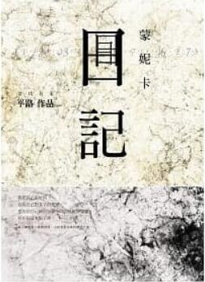
新 书 推 荐
類 別: 文學小說
中文書名：《蒙妮卡日記》
作 者： 平路
出 版 社： 聯經出版
代理公司：ANA
出版日期：2011.02.10
頁 數：368頁（平裝＼單色印刷）
審讀資料：樣書＼部份樣章

內容簡介：
說起蒙妮卡，她會加一句，我們妮妮。
有人問起，她很熟練地說，妮妮，小女孩的意思。
給她起名字，只希望她是平凡的小女孩。
──蒙妮卡日記

再一個百年，再度相遇。平路。短篇小說最精選。
本書精挑細選，共十五篇小說。分三輯。每一輯五篇。
第一輯的主人翁都是女性，她們的性別自有寓意，隱晦的心思、寂寞的宿命，從卑微的小人物到尊貴的第一夫人，作者、讀者與這些人物之間，如果隔的是一塊天花板（像《微雨魂魄》中樓上樓下的女人），希望讀者在閱讀的時候，正像作者所寫的，一凝神，竟望見了天花板上一朵朵變幻的水漬。

第二輯所收錄的多析理，也多一些作者所關懷的社會現狀。小說同時也反映了某種焦慮吧，誰說杞人只是在憂天？誰說情深必然墜落？回看起來，隱含的焦慮或者成了真實（像《台灣奇蹟》中的美國），或者愈來愈可能是這世界的前景。
第三輯的篇幅最短小、也最有遊戲性（玩一玩《愛情二重奏》的數學命題？）。在這一端濃縮、精煉，讀者在遠距一端應該可以一一解碼。相信閱讀的樂趣，正在於那延遲的、懸疑的、也可能充滿歧義的想像空間。

「把自己最好的，包括自己對文字的迷戀，也包括自己關於短篇小說的見解與想像，封存在這本集子裡。」──平路

作者介紹：
平路
本名路平。出生於台灣高雄。台灣大學心理系畢業，美國愛荷華大學碩士。曾任中時晚報副刊主編、中國時報主筆、香港光華文化新聞中心主任，並曾在台灣大學新聞研究所與台北藝術大學藝術管理研究所任教。

重要著作包括長篇小說《行道天涯》、《何日君再來》、《椿哥》，散文集《浪漫不浪漫？》、《讀心之書》、《我凝視》、《巫婆�七味湯》等，與評論集《女人權利》、《愛情女人》、《非沙文主義》等。最新作品為長篇小說《東方之東》。

目錄：
作者序
輯一
凱莉與我/蒙妮卡日記/微雨魂魄/婚期/百齡箋
輯二
血色鄉關/玉米田之死/猜猜，他想換些什麼？/人工智慧紀事/台灣奇蹟
輯三
小與大/歧路家園/紅塵五注/午夢五闋/愛情二重奏

版權聯絡人：
Dony Hsu ( 许伯全)
Email： service@nurnberg.com.tw∣2366175957＠qq.com

